STRUMENTAZIONE MOLAB: MICRO-XRF MAPPING
LABORATORIO: XRAYLab di CNR-ISPC
NOME STRUMENTO

Scanner MICRO-XRF sviluppato presso il laboratorio XRAYLab di CNR-ISPC

INFORMAZIONI GENERALI

La micro-XRF mapping è una tecnica analitica non-distruttiva basata sulla scansione della superficie del campione impiegando un fascio di raggi X fortemente focalizzato sulla scala micrometrica che fornisce le immagini delle distribuzioni elementali con elevata risoluzione laterale.
La tecnica micro-XRF è non distruttiva, può essere applicata in situ ed è indicata per tutte quelle applicazioni in cui l’analisi elementale di materiali (tipicamente inorganici) è rivolta a studi di provenienza (ricerca di inclusioni caratterizzanti), natura dei materiali e loro stato di conservazione (ricerca delle associazioni chimiche elementali), tecnica di produzione o processo artistico. Ad esempio, la tecnica può essere impiegata nella ricerca di inclusi dei metalli del platino (PGM) in oggetti archeologici in oro nativo o, vista l’elevata risoluzione spaziale, per gli studi della dinamica delle pennellate di un artista in una composizione pittorica.
La tecnica micro-XRF di ISPC si basa sull’irraggiamento della superficie del campione operando una scansione continua con velocità fino a 50mm/sec con un fascio primario di raggi X avente dimensioni dell’ordine di 10 micron su un’area di 50x50 cm². Viste le dimensioni dell’area di scansione, per la prima volta la tecnica micro-XRF può essere applicata in situ anche su contesti macroscopici. La fluorescenza a raggi X emessa dalle specie atomiche di cui è composto il campione viene opportunamente rivelata in funzione della posizione da un sistema multi-rivelatore (fino a 6 elementi) che consente di operare con grande efficienza e, conseguentemente, con tempi di permanenza per pixel dell’ordine del ms. Tale caratteristica riduce drasticamente i tempi di misura. Le indagini sono video guidate da un microscopio ottico ad alta risoluzione e le immagini delle distribuzioni elementali nei campioni in studio vengono fornite ed elaborate in tempo reale, già durante la misura.

Guida sintetica per la scelta della tecnica micro-XRF di ISPC
Materiali: tutti i materiali di natura inorganica
Casi ottimali di applicazione: opere pittoriche su qualsiasi supporto anche di grandi dimensioni, metalli (anche piccoli oggetti decorati o incisi), ceramica dipinta o invetriata, materiale mineralogico o petrografico, etc.
Posizionamento del campione: verticale e orizzontale
Tipologia di analisi: non-distruttiva e in-situ
Tempi di misura: 3 ore per coprire un’area di 10x10cm² con risoluzione pari a 10 micron.
Risoluzione massima: 3-5 micron
Caratteristiche e parametri della sorgente X: anodo di Mo, 50Kv e 0.6mA (potenza 30W); anodo di Cr, 50 kV 0.6mA per misure specifiche a grande efficienza di elementi a basso numero atomico.
Dimensione del fascio: nel range di distanze tra 10-15 micron a 3 mm dalla superfice del campione.
Sistema di rivelazione: Multi-rivelatore fino a 6 elementi SDD da 50mm² operante in parallelo
Altre tecniche presenti nello strumento: MA-XRF, XRF confocale.
Specifiche analitiche: le immagini elementali sono fornite in tempo reale durante le misure con spettri XRF per pixel già deconvoluti (assenza di artefatti); il software di analisi consente in tempo reale di operare l’imaging-processing, correlazioni elementali RGB, scatter plot di correlazione, analisi statistica PCA, ICA e NMF, analisi degli spettri su singole regioni di interesse, spettro dei massimi (per identificare elementi in traccia o inclusioni localizzate)
Sicurezza: stop automatico in caso superamento di una soglia di avvicinamento di sicurezza.
DETTAGLI TECNICI

Lo scanner mobile micro-XRF sviluppato presso il laboratorio XRAYLab di CNR-ISPC è un sistema meccatronico operante in tecnologia real-time. Il sistema consta di una testa di misura spettrometrica equipaggiata con tubo a raggi X microfocus con anodo di Mo da 30W accoppiato ad un’ottica policapillare focalizzante. Una seconda sorgente primaria di raggi X con anodo di Cr può essere alternata a quella di Rh per una migliore acquisizione delle immagini degli elementi chimici con righe spettroscopiche nella regione di bassa energia. Inoltre, l’uso combinato delle due sorgenti permette di separare le distribuzioni di uno stesso elemento chimico presente a diverse profondità stratigrafiche dell’opera. La fluorescenza X indotta dalla radiazione primaria è rivelata in modalità evento da un sistema multi-rivelatore che contiene fino a 6 elementi SDD da 50mm² e risoluzione energetica <130eV a 5.9 keV, che operano in parallelo. La testa spettrometrica è montata su un sistema a 3 assi (XYZ) con corsa 50x50x20cm³ che permette di operare la scansione in modalità continua ad alta velocità (fino a 50 mm/sec) e con un tempo di permanenza per pixel fino a 1msec.
Il sistema è dotato di una CPU centrale per il controllo dei parametri operativi di misura e dei sistemi di scurezza. La CPU gestisce: la sequenza di scansione; regola automaticamente i parametri della sorgente X e dei rivelatori per evitare degrado del tempo morto e risoluzione energetica negli spettri XRF dei singoli pixel; gestisce un interferometro laser a 750 frames/sec per la correzione dinamica della distanza di misura, in modo da evitare urti accidentali dello scanner con l’opera in esame; conserva le coordinate di scansione in modo da riprendere le analisi dalla stessa posizione in caso di pause prolungate o di fermo del sistema (ad es. pause notturne). Inoltre, la CPU opera l’analisi dinamica degli spettri-pixel applicando un’accurata procedura di fit e fornendo le immagini elementali in real-time senza artefatti. Il sistema a scansione è anche fornito di un software per l’analisi real-time delle immagini attraverso il quale è possibile effettuare la correlazione delle immagini (RGB), applicare strumenti logici-matematici, applicare analisi statistiche (ad es. PCA, ICA e NNMF), generare scatter-plot ed esportare singoli spettri XRF selezionando una qualunque area (ROI) dell’immagine. Lo scanner è assemblabile in due diverse configurazioni della testa spettrometrica consentendo di analizzare ampie superfici che possono essere posizionate sia in posizione verticale che orizzontale.

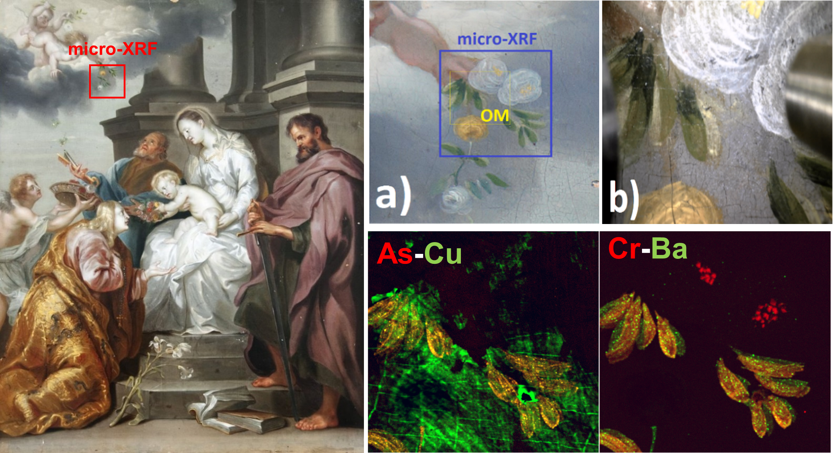

Analisi micro-XRF video guidata condotta su una copia non attribuita (olio su tavola, 40x30cm) del dipinto “Madonna col Bambino e i santi Rosalia, Pietro e Paolo” di Anthony van Dyck. La presenza di pigmenti anacronistici ha permesso di metterne in dubbio l’autenticità

MAGGIORI INFORMAZIONI

- Romano, F. P., Caliri, C., Nicotra, P., Di Martino, S., Pappalardo, L., Rizzo, F., & Santos, H. C. (2017). Real-time elemental imaging of large dimension paintings with a novel mobile macro X-ray fluorescence (MA-XRF) scanning technique. Journal of Analytical Atomic Spectrometry, 32(4), 773-781.
- H. Santos, et al., Identification of forgeries in historical enamels by combining the non-destructive scanning XRF imaging and alpha-PIXE portable techniques, Microchemical Journal, 124 (2016) 241–246.

